KATA PENGANTAR
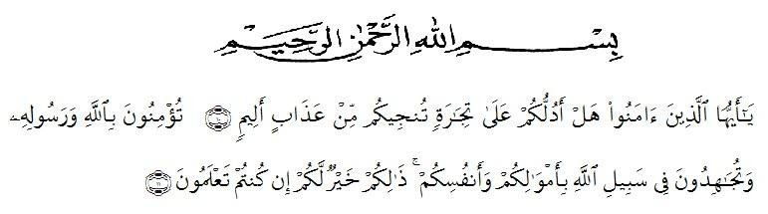
“Hai orang-orang yang beriman, sukakah kamu aku tunjukkan suatu perniagaan yang dapat menyelamatkan kamu dari azab yang pedih? (yaitu) kamu beriman kepada Allah dan Rasulnya dan berjihad dijalan-Nya dengan harta dan jiwamu, itulah yang lebih baik bagimu jika kamu mengetahuinya
( QS. Ash-shaff: 10-11).
Segala puji syukur penulis ucapkan kepada Allah SWT yang senantiasa melimpahkan rahmat dan karunia – Nya sehingga penulis dapat melaksanakan penelitian dan menyelesaikan penulisan skripsi ini dengan judul “Formulasi Sediaan Deodoran Stick Ekstrak Etanol Daun Ketapang (Terminalia catappa L.) Sebagai Antibakteri Terhadap Bakteri Staphylococcus epidermidis” sebagai syarat memperoleh gelar Sarjana Farmasi pada Fakultas Farmasi Universitas Muslim Nusantara Alwashliyah Medan.
Penulis mengucapkan terimakasih yang sedalam – dalamnya kepada Ayahanda Raja Muhammad Ali Lubis dan Ibu Sri Nuraini yang telah membesarkan dan mendidik penulis dengan penuh kasih sayang dan memberikan dorongan, saran, kritikan, serta nasehat dan doa kepada penulis setiap saat sehingga penulis dapat menyelesaikan penulisan skripsi ini.
Penulis juga menyampaikan terimakasih yang sedalam – dalamnya kepada Bapak apt. Haris Munandar Nasution, S.Farm., M.Si selaku pembimbing saya yang telah memberi banyak masukan, saran dan bimbingan selama penelitian hingga selesainya skripsi ini.
Pada kesempatan ini penulis juga mengucapkan terimakasih yang sebesar-besarnya kepada :
- Bapak Dr. KRT. Hardi Mulyono K, Surbakti., selaku Rektor Universitas Muslim Nusantara Al-Washliyah Medan.
- Ibu apt. Minda Sari Lubis, S.Farm., M.Si., selaku Dekan Fakultas Farmasi Universitas Muslim Nusantara Al-Washliyah Medan.
- Ibu apt. Rafita Yuniarti, S.Si., M.Kes., selaku Wakil Dekan Fakultas Farmasi Universitas Muslim Nusantara Al-Washliyah Medan.
- Bapak apt. Haris Munandar Nasution, S.Farm., M.Si., selaku Kepala Program Studi Farmasi Fakultas Farmasi Universitas Muslim Nusantara Al-Washliyah Medan.
- Ibu apt. Anny Sartika Daulay, S.Si., M.Si., selaku Kepala Laboratorium Farmasi Terpadu Universitas Muslim Nusantara Al-Washliyah Medan beserta laboran yang telah memberikan izin kepada penulis untuk menggunakan fasilitas laboratorium.
- Bapak/Ibu staf pengajar Fakultas Farmasi Program Studi Sarjana Farmasi Universitas Muslim Nusantara Al-Washliyah Medan yang telah mendidik dan membina penulis hingga dapat menyelesaikan pendidikan.
- Semua teman-teman mahasiswa/I Program Studi Sarjana Farmasi stambuk 2017 yang turut memberi semangat dan dorongan selama melakukan penelitian dan penulisan skripsi ini.
Penulis menyadari bahwa skripsi ini masih banyak kekurangan, oleh karena itu dengan segala kerendahan hati, penulis menerima kritik dan saran yang bersifat membangun demi kesempurnaan skripsi ini. Akhirnya penulis ucapkan terimakasih kepada semua pihak yang telah membantu yang tidak dapat disebutkan satu persatu dalam penulisan skripsi ini. Semoga skripsi ini bermanfaat bagi ilmu pengetahuan pada umumnya dan bidang Farmasi khususnya.

Medan, 01 November 2021
Penulis

Rani Ramadani

